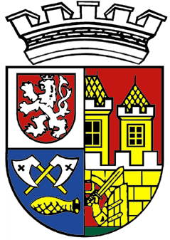

Městská část Praha 10

ZASTUPITELSTVO MĚSTSKÉ ČÁSTI PRAHA 10

Usnesení
Zastupitelstva městské části Praha 10
číslo 2/8/2023
ze dne 30. 1. 2023

k návrhu na přijmutí „Deklarace k podpoře udržitelného rozvoje prostřednictvím místní Agendy 21 a Programu Zdravé město“ a stanovení politika pro místní Agendu 21 a Program Zdravé město

Zastupitelstvo městské části Praha 10

I. schvaluje

přijmutí „Deklarace k podpoře udržitelného rozvoje prostřednictvím místní Agendy 21 a Programu Zdravé město“ dle přílohy č. 1 předloženého materiálu

II. ruší

část usnesení ZMČ Praha 10 č. 2/20/2018 ze dne 10. 12. 2018 v bodě II.

III. stanovuje

Ing. Milana Maršálka, uvolněného člena RMČ, politikem pro místní Agendu 21 a Program Zdravé město

IV. ukládá
- Ing. arch. Valovičovi, starostovi

1.1. podepsat „Deklaraci k podpoře udržitelného rozvoje prostřednictvím místní Agendy 21 a Programu Zdravé město“ dle bodu I. tohoto usnesení

Termín: 28. 2. 2023

- Ing. Maršálkovi, uvolněnému členovi RMČ

2.1. předložit ZMČ informaci o realizaci místní Agendy 21 a Programu Zdravé město
Termín: 31. 1. 2024
- 2 -

Ing. arch. Martin V a l o v i č
starosta

Ing. Tomáš P e k, S.E.
1. místostarosta

Předkladatel: Ing. Maršálek, uvolněný člen RMČ
Číslo tisku: P10-003370/2023

